**Conecta LTDA**

**Projeto Conecta+**

**Casos de Uso, Cenários, Estimativa de Esforços e**

***Sprints* de Desenvolvimento**

**Versão 1.0**

**Histórico da Revisão**

|  |  |  |  |
| --- | --- | --- | --- |
| **Data** | **Versão** | **Descrição** | **Autores** |
| 25/09/2024 | 1.0 | Documento Inicial | Adilson Tavares, Lucas Mello, Otavio Camargo, Vinicius Rodrigues e Viktor Blasck. |
| 04/10/2024 | 1.1 | Início da descrição dos casos de uso | Nicholas Meizikas Pego,  Vinicius Pereda, Vinicius  Alexandre Viana, Suzana  Vieira de Sá Benicio,  Henrique Bissoli, Tais Elaine  Sena de Sousa |
| 04/10/2024 | 1.2 | Descrição dos casos de uso | Suzana Vieira de Sá Benicio |
| 04/10/2024 | 1.3 | Descrição dos casos de uso | Vinícius Alexandre Viana |
| 05/10/2024 | 1.4 | Descrição dos casos de uso | Nicholas Meizikas Pego |
| 07/10/2024 | 1.5 | Descrição dos casos de uso | Vinícius Pereda |
| 07/10/2024 | 1.6 | Revisão dos casos de uso | Nicholas Meizikas Pego,  Vinicius Pereda, Vinicius  Alexandre Viana, Suzana  Vieira de Sá Benicio,  Henrique Bissoli, Tais Elaine  Sena de Sousa |
| 21/10/2024 | 1.7 | Atualização do Diagrama de Casos de Uso e dos Sprints de Desenvolvimento | Otávio Camargo |
| 13/11/2024 | 1.8 | Acréscimo de novos casos de uso | Otávio Camargo |
|  |  |  |  |
|  |  |  |  |
|  |  |  |  |
|  |  |  |  |

1. **Diagrama de Casos de Uso**

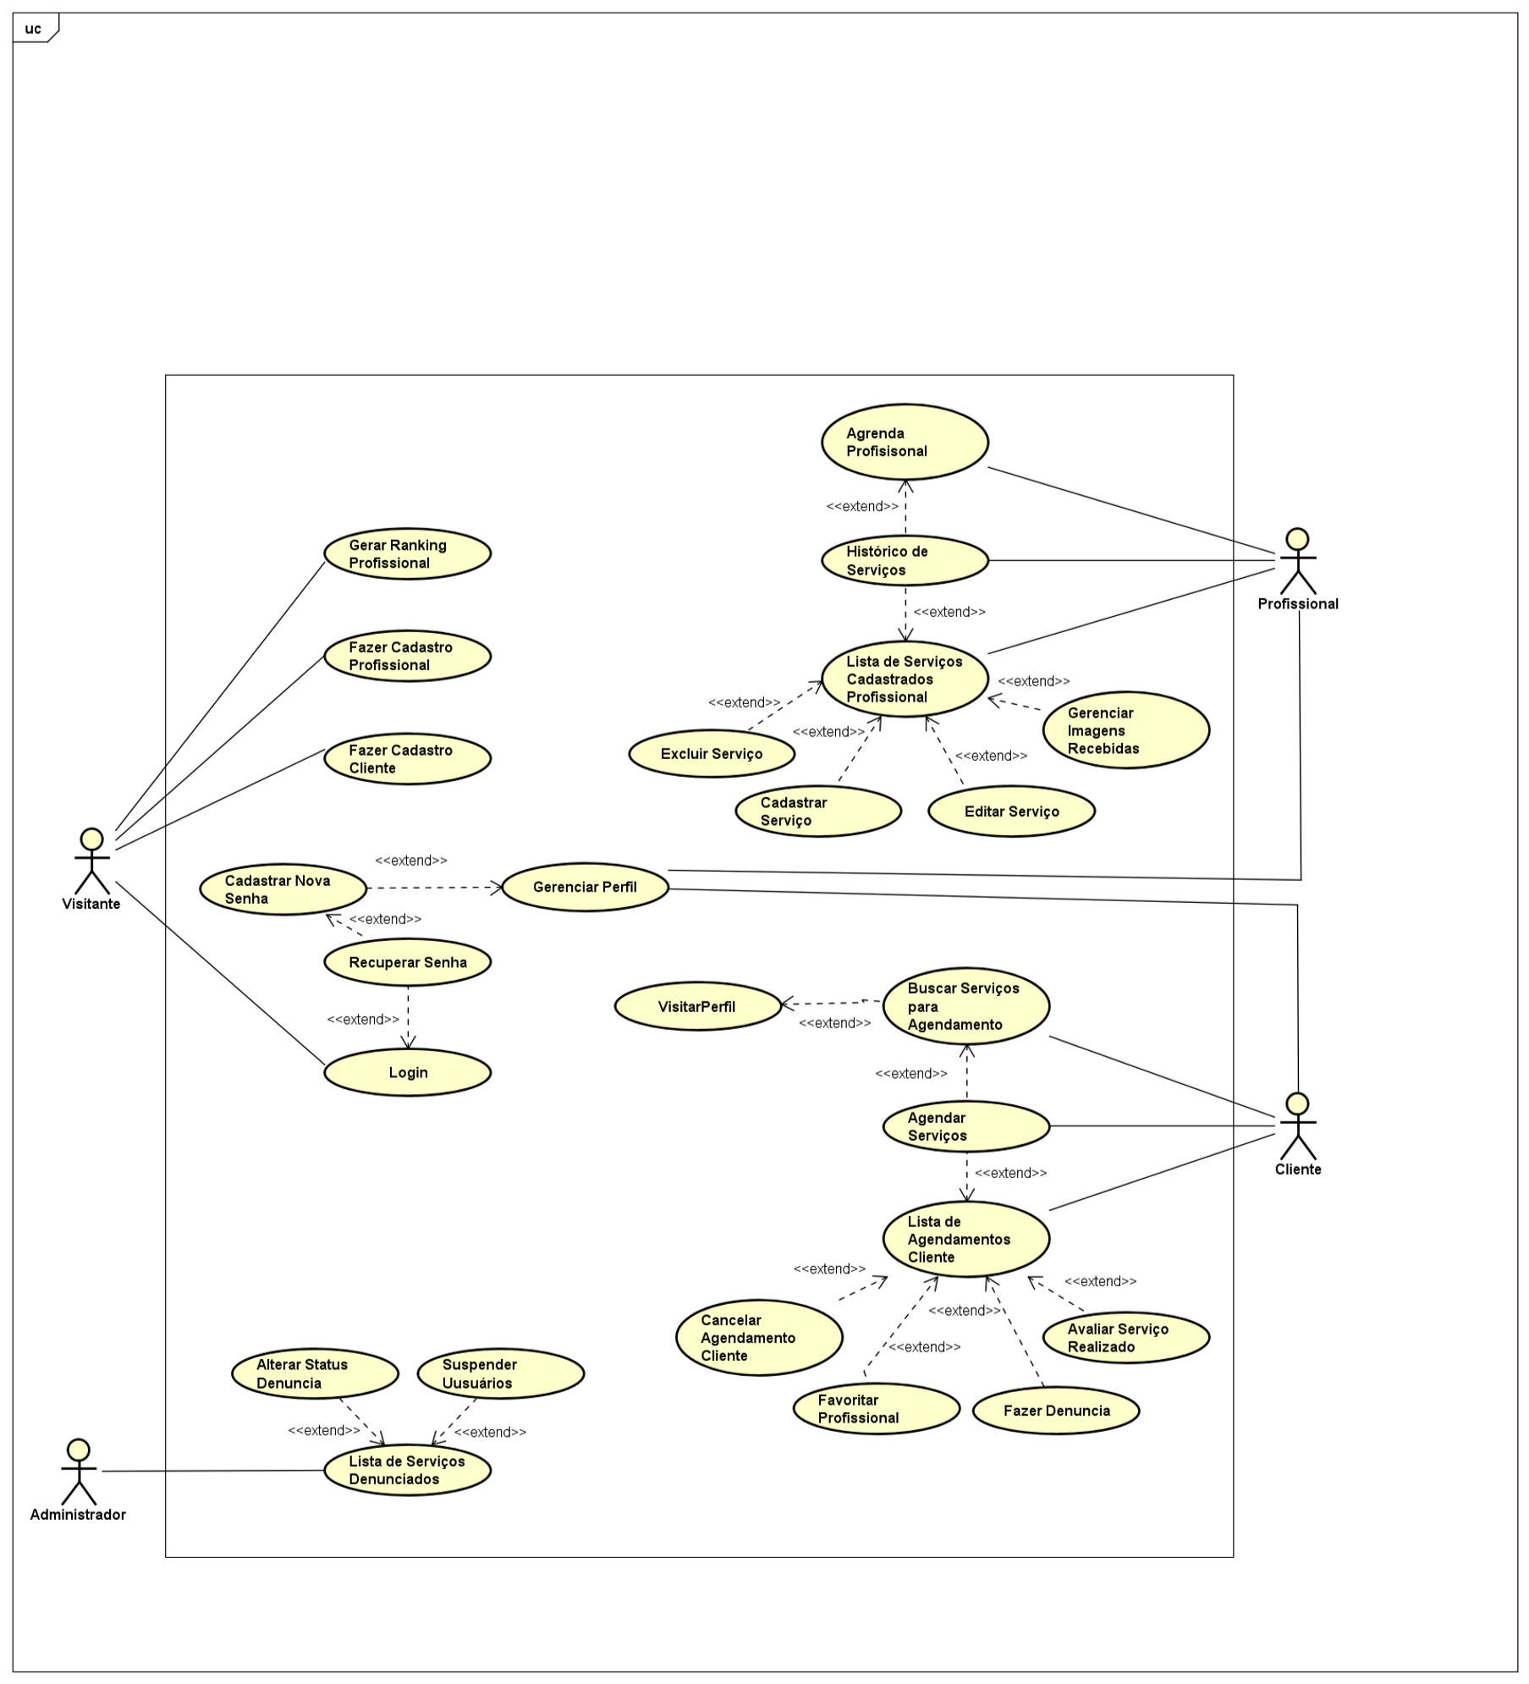

1. ***Sprints* de Desenvolvimento do Projeto**

* **Sprint de Desenvolvimento #01**

▪ **Início:** XX/0X/2024

▪ **Término:** XX/0X/2024

|  |  |  |
| --- | --- | --- |
| **Caso de Uso** | **Equipe Responsável Desenvolvimento** | **Equipe Responsável Testes** |
| Agenda do Profissional | Adilson Tavares, Otávio Camargo e Vinicius Rodrigues. | Suzana, Tais e Vinicius A. |
| Favoritar Profissional | Adilson Tavares, Otávio Camargo e Vinicius Rodrigues. | Suzana, Tais e Vinicius A. |
| Histórico de Agendamentos Profissional | Adilson Tavares, Otávio Camargo e Vinicius Rodrigues. | Suzana, Tais e Vinicius A. |
| Lista de Serviços Cadastrados | Lucas Mello e Viktor Blasck | Henrique, Nicholas e Vinicius P. |
| Excluir Serviço | Lucas Mello e Viktor Blasck | Henrique, Nicholas e Vinicius P. |
| Cadastrar Nova Senha | Adilson Tavares, Otávio Camargo e Vinicius Rodrigues. | Suzana, Tais e Vinicius A. |
| Cadastrar Serviço | Lucas Mello e Viktor Blasck | Henrique, Nicholas e Vinicius P. |
| Login | Adilson Tavares, Otávio Camargo e Vinicius Rodrigues. | Suzana, Tais e Vinicius A. |
| Fazer Cadastro Cliente | Adilson Tavares, Otávio Camargo e Vinicius Rodrigues. | Suzana, Tais e Vinicius A. |
| Fazer Cadastro Profissional | Adilson Tavares, Otávio Camargo e Vinicius Rodrigues. | Suzana, Tais e Vinicius A. |
| Editar Serviço | Lucas Mello e Viktor Blasck | Henrique, Nicholas e Vinicius P. |
| Lista de Serviços Denunciados | Lucas Mello e Viktor Blasck | Henrique, Nicholas e Vinicius P. |
| Visitar Perfil | Lucas Mello e Viktor Blasck | Henrique, Nicholas e Vinicius P. |

* **Sprint de Desenvolvimento #02**

▪ **Início:** XX/0X/2024

▪ **Término:** XX/0X/2024

|  |  |  |
| --- | --- | --- |
| **Caso de Uso** | **Equipe Responsável Desenvolvimento** | **Equipe Responsável Testes** |
| Cancelar Agendamento Cliente | Adilson Tavares, Otávio Camargo e Vinicius Rodrigues. | Suzana, Tais e Vinicius A. |
| Fazer Denúncia | Adilson Tavares, Otávio Camargo e Vinicius Rodrigues. | Suzana, Tais e Vinicius A. |
| Avaliar Serviços Realizados | Adilson Tavares, Otávio Camargo e Vinicius Rodrigues. | Suzana, Tais e Vinicius A. |
| Agendar Serviços | Adilson Tavares, Otávio Camargo e Vinicius Rodrigues. | Suzana, Tais e Vinicius A. |
| Gerenciar Perfil | Adilson Tavares, Otávio Camargo e Vinicius Rodrigues. | Suzana, Tais e Vinicius A. |
| Recuperar Senha | Adilson Tavares, Otávio Camargo e Vinicius Rodrigues. | Suzana, Tais e Vinicius A. |
| Gerenciar Imagens Recebidas | Lucas Mello e Viktor Blasck | Henrique, Nicholas e Vinicius P. |
| Alterar Status Denúncia | Lucas Mello e Viktor Blasck | Henrique, Nicholas e Vinicius P. |
| Suspender Usuários | Lucas Mello e Viktor Blasck | Henrique, Nicholas e Vinicius P. |
| Buscar Serviços para Agendamento | Adilson Tavares, Otávio Camargo e Vinicius Rodrigues. | Suzana, Tais e Vinicius A. |
| Listar Serviços Agendados | Adilson Tavares, Otávio Camargo e Vinicius Rodrigues. | Suzana, Tais e Vinicius A. |
| Gerar Ranking de Profissionais | Adilson Tavares, Otávio Camargo e Vinicius Rodrigues. | Suzana, Tais e Vinicius A. |

1. **Descrição dos Atores**

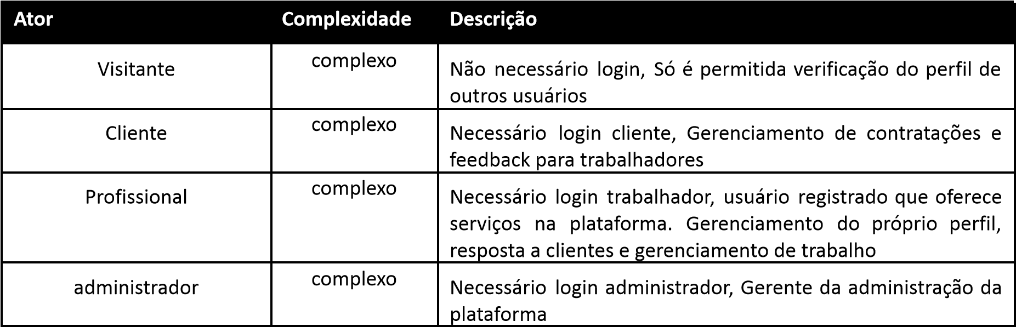

1. **Cenários dos Casos de Uso**

* **UC01: Buscar Serviços para Agendamento**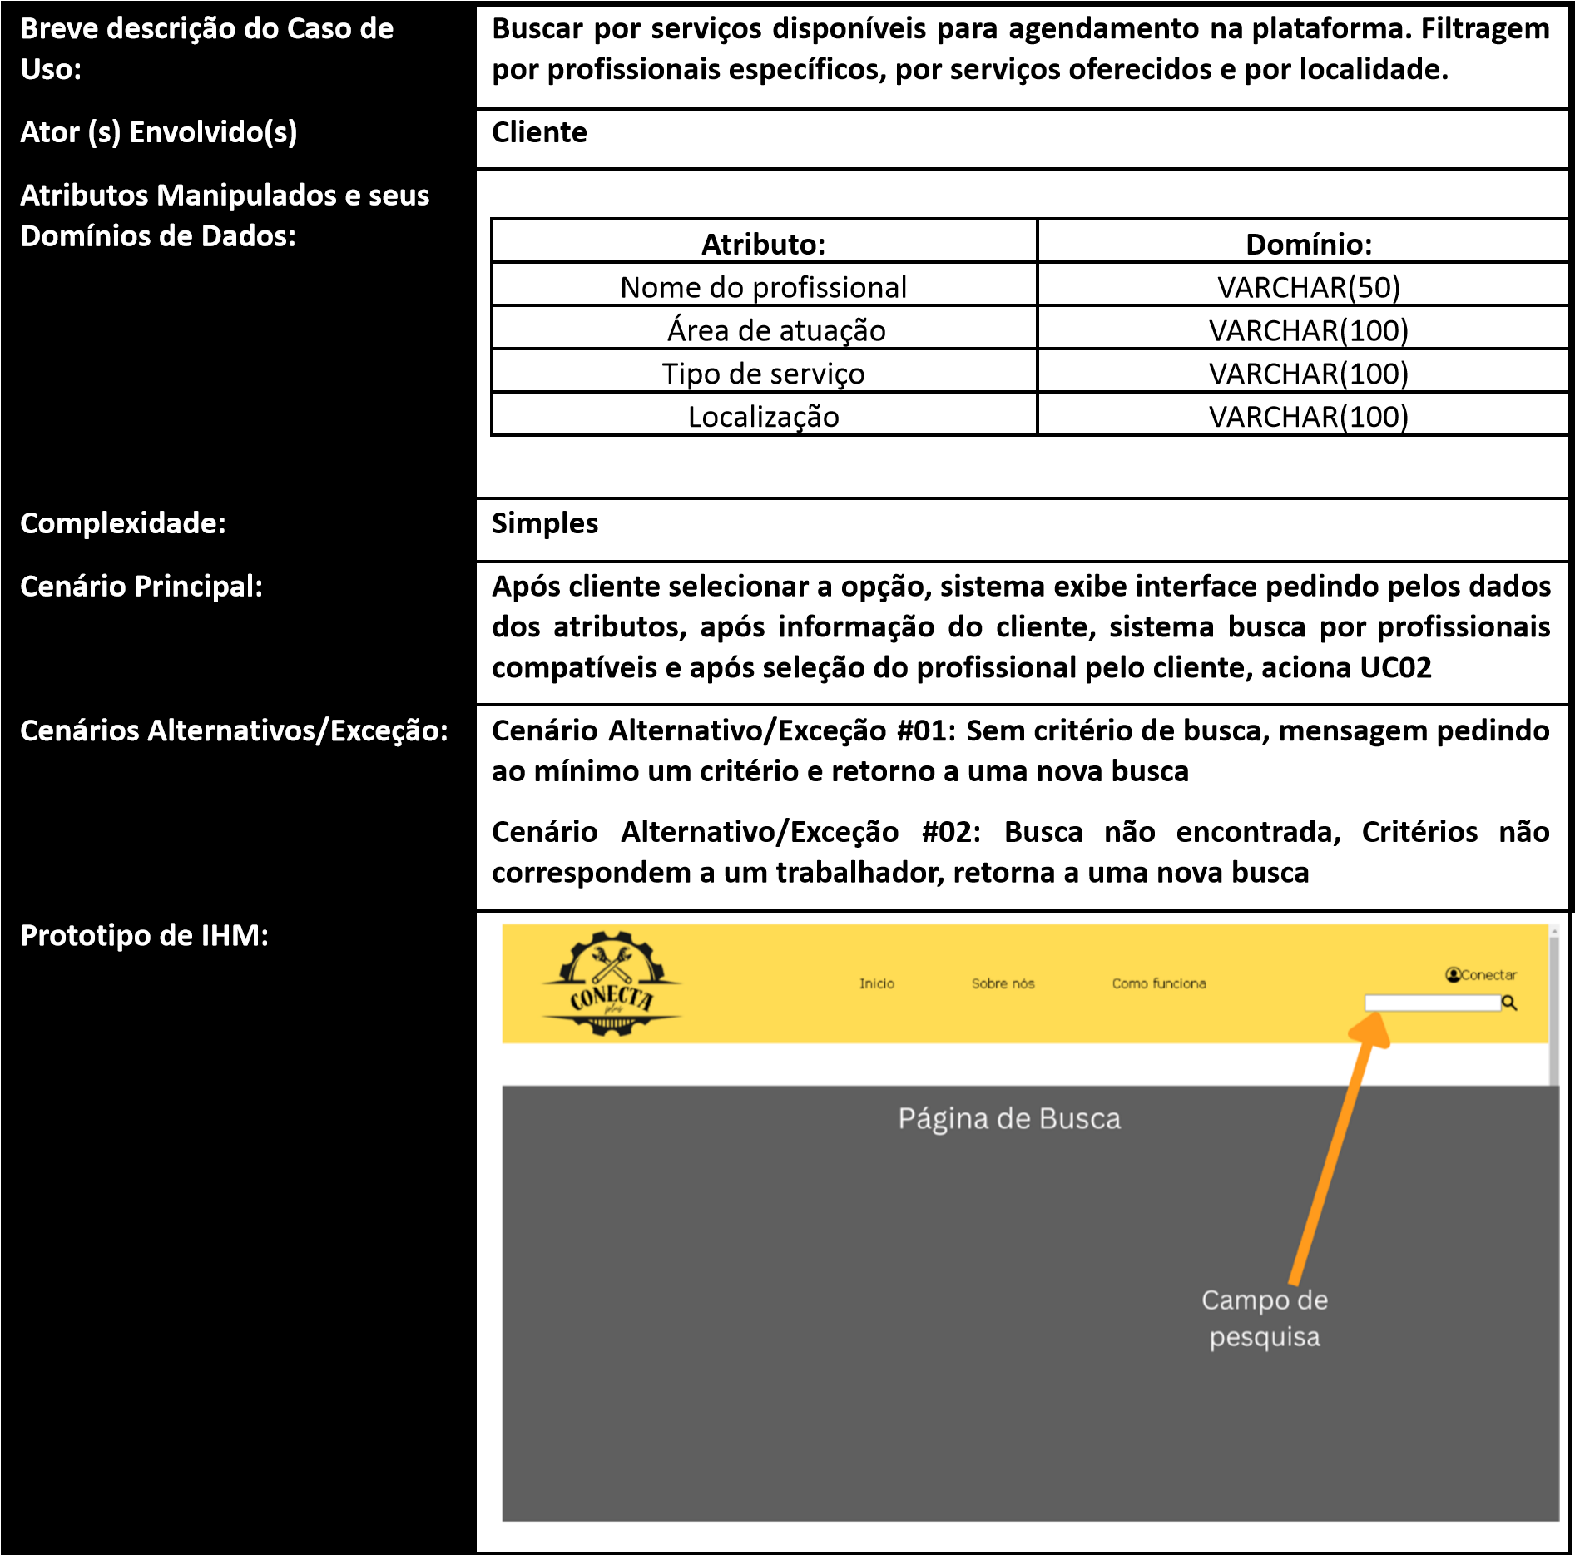
* **UC02: Agendar Serviços**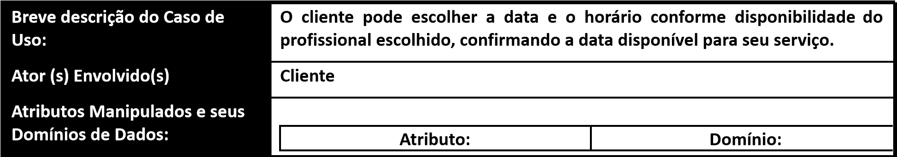
* **UC03: Listar Serviços Agendados 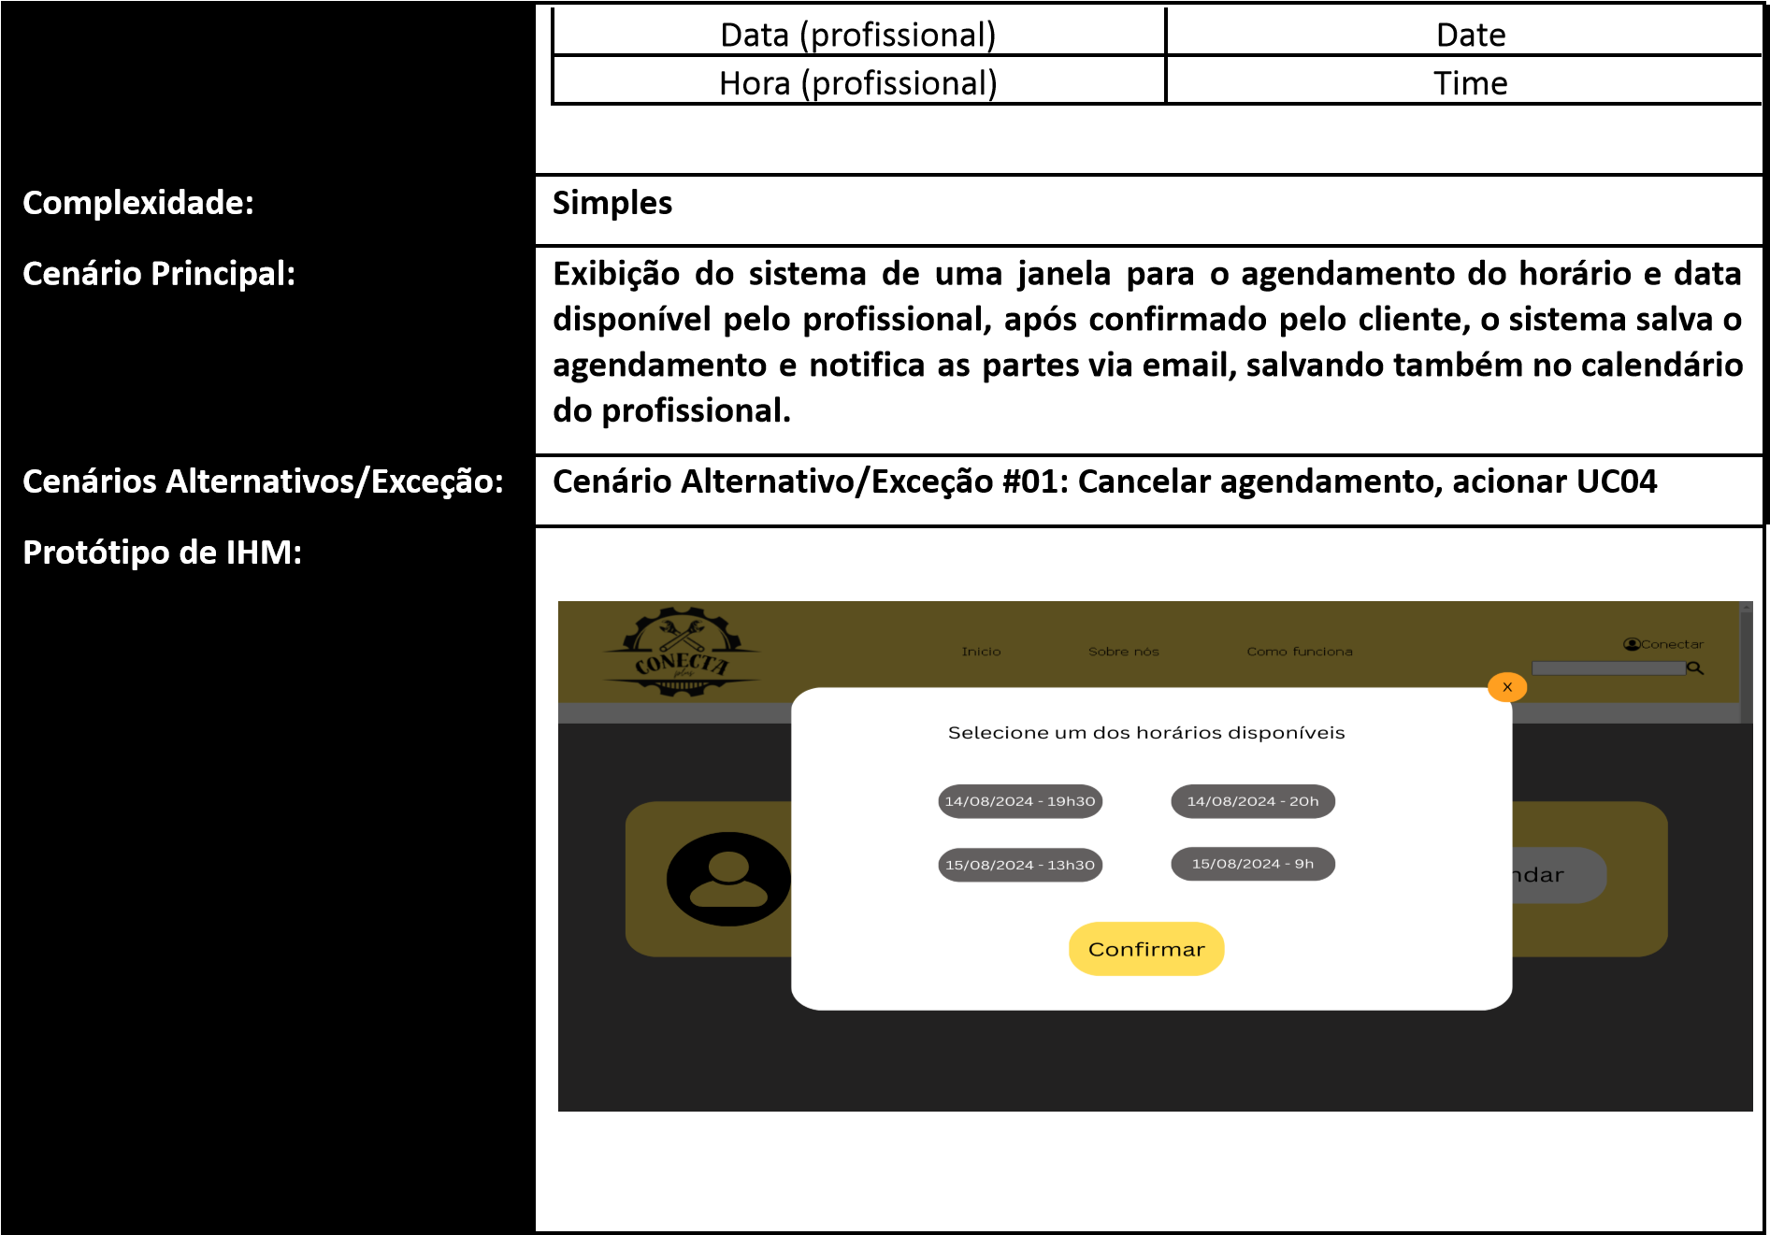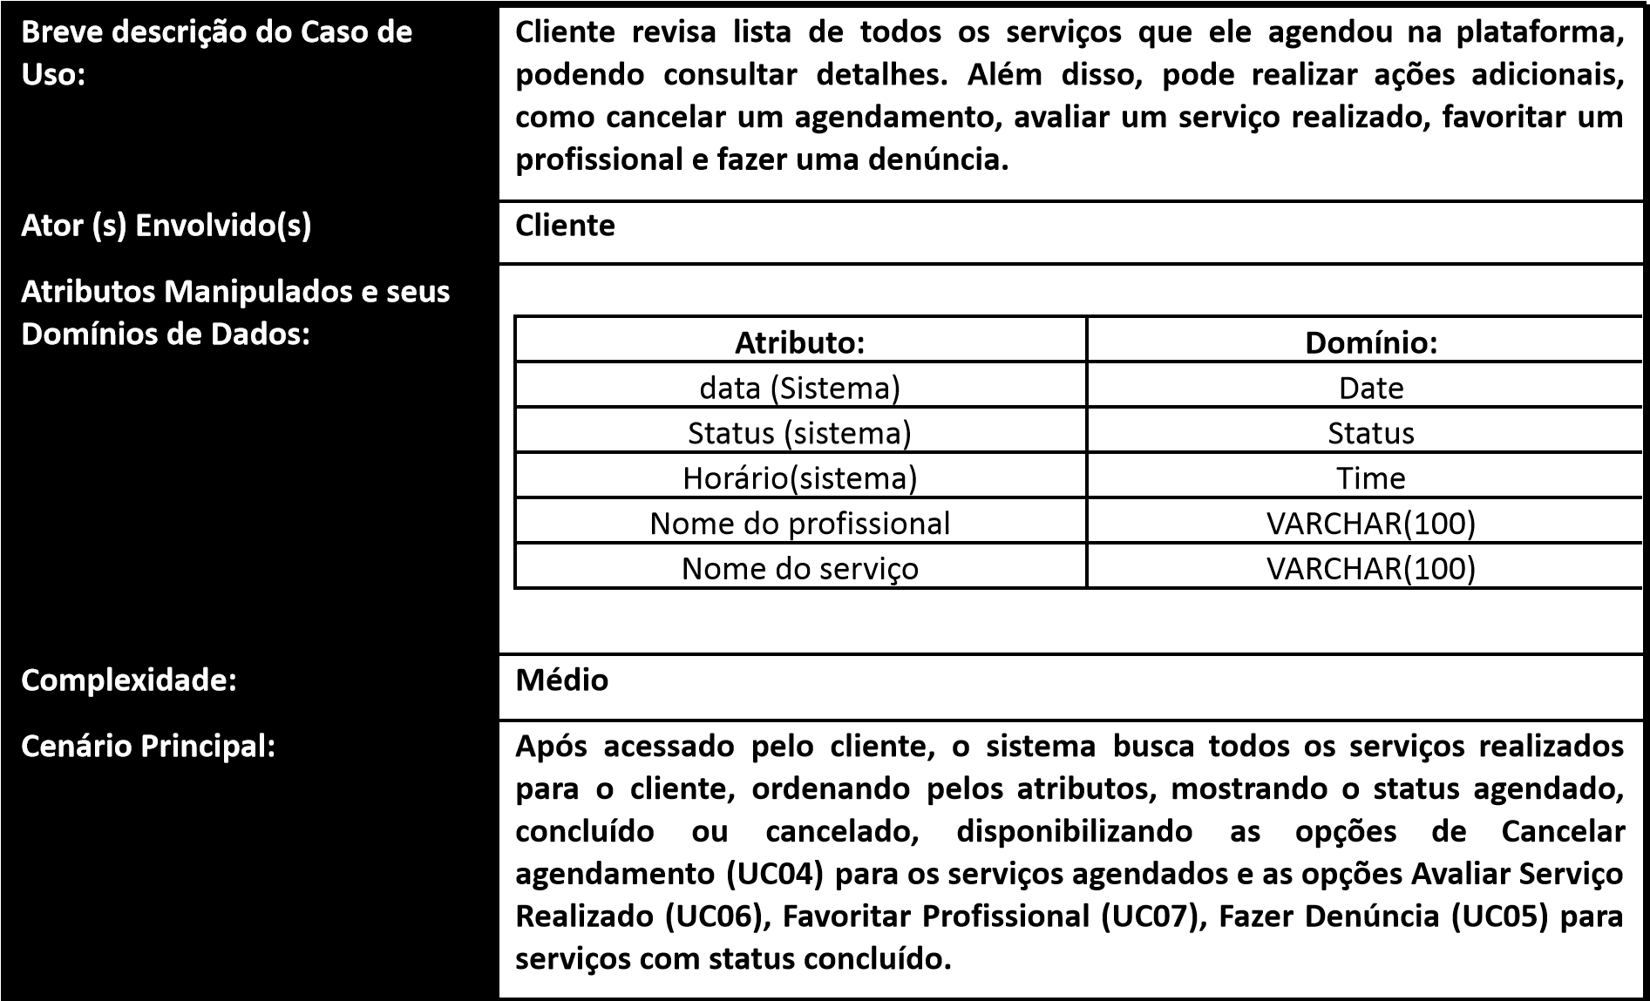● UC04: Cancelar Agendamento Cliente**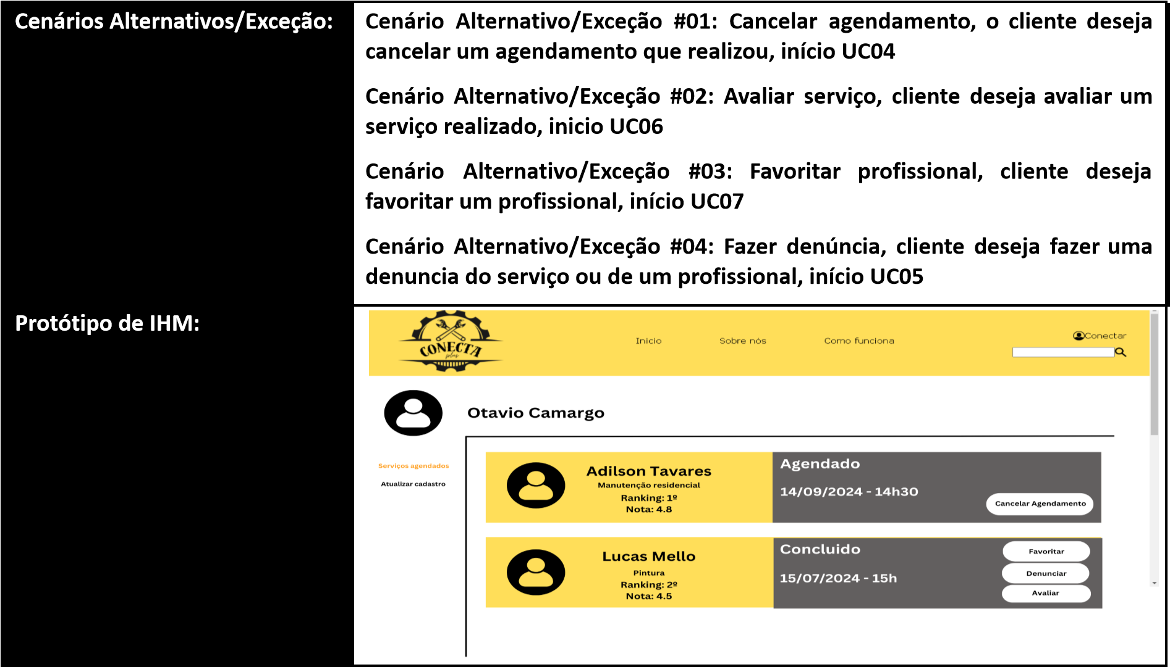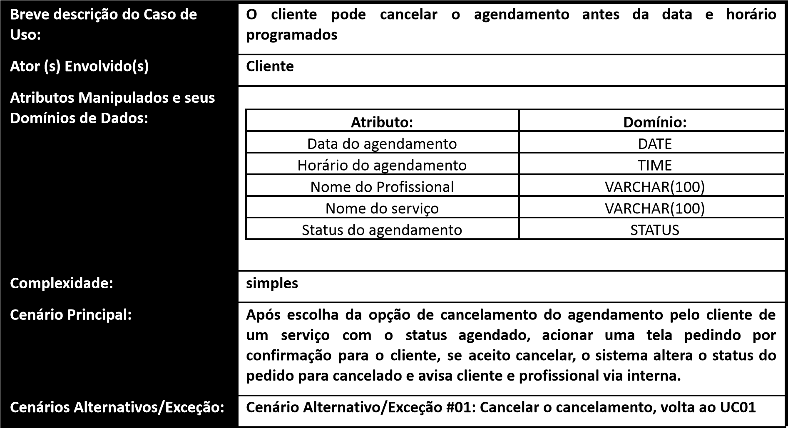

|  |  |
| --- | --- |
| **Protótipo de IHM:** |  |
|  |

* **UC05: Fazer Denúncia**

|  |  |  |  |
| --- | --- | --- | --- |
| **Breve descrição do Caso de Uso:** | **Denunciar comportamento em desacordo com a plataforma ou com a conduta humana** | | |
| **Ator (s) Envolvido(s)** | **cliente** | | |
| **Atributos Manipulados e seus Domínios de Dados:** |  | | |
|  | **Atributo:** | **Domínio:** |
| Tipo de denúncia | TIPO |
| Descrição | VARCHAR(100) |
| Anônimo | OPCOES |
|  | |
| **Complexidade:** | **Simples** | | |
| **Cenário Principal:** | **Cliente escolhe fazer uma denúncia, apresentação do formulário, preenchimento do formulário por parte do cliente, encaminhar então a denúncia para a lista de denúncias e avisar administradores** | | |
| **Cenários Alternativos/Exceção:** | **Cenário Alternativo/Exceção #01: Cancelamento da denúncia, retorno ao UC01** | | |
| **Protótipo de IHM:** |  | | |
|  |

* **UC06: Avaliar Serviços realizados**

|  |  |  |  |
| --- | --- | --- | --- |
| **Breve descrição do Caso de Uso:** | **Como Cliente, ele deve avaliar um profissional após a conclusão de um serviço, para contribuir com o ranking e feedback da plataforma.** | | |
| **Ator (s) Envolvido(s)** | **Cliente** | | |
| **Atributos Manipulados e seus Domínios de Dados:** |  | | |
|  | **Atributo:** | **Domínio:** |
| Nota | INT |
| Comentário | VARCHAR(500) |
| Imagens | BLOB |
|  | |
| **Complexidade:** | **Simples** | | |
| **Cenário Principal:** | **O cliente acessa a lista de serviços concluídos e seleciona o serviço a ser avaliado. O sistema exibe uma tela de avaliação, onde o cliente insere uma nota de 1 a 5, um comentário e, opcionalmente, faz o upload de uma imagem. Após validar as informações, o sistema registra a avaliação no perfil do profissional, atualiza seu ranking e confirma ao cliente que a avaliação foi concluída com sucesso.** | | |
| **Cenários Alternativos/Exceção:** | **Cenário Alternativo/Exceção #01: Se o cliente não preencher todos os campos (nota e comentário), o sistema exibe uma mensagem solicitando a correção. O cliente deve então completar os campos faltantes para prosseguir com a avaliação.** | | |
| **Protótipo de IHM:** |  | | |
|  |

* **UC07: Favoritar Profissional**

|  |  |  |  |  |
| --- | --- | --- | --- | --- |
|  | **Breve descrição do Caso de Uso:** | **Este caso de uso permite que o cliente marque um profissional como favorito no sistema. Isso facilita o acesso ao profissional em futuras consultas e agendamentos.** | | |
| **Ator (s) Envolvido(s)** | **Cliente** | | |
| **Atributos Manipulados e seus** |  | | |
|  | **Domínios de Dados:** |  | | |
|  | **Atributo:** | **Domínio:** |
| Favoritar | BOOLEAN |
| Confirmar | BOOLEAN |
| Listagem de profissionais | BOOLEAN |

* **UC08: Listar Serviços Cadastrados**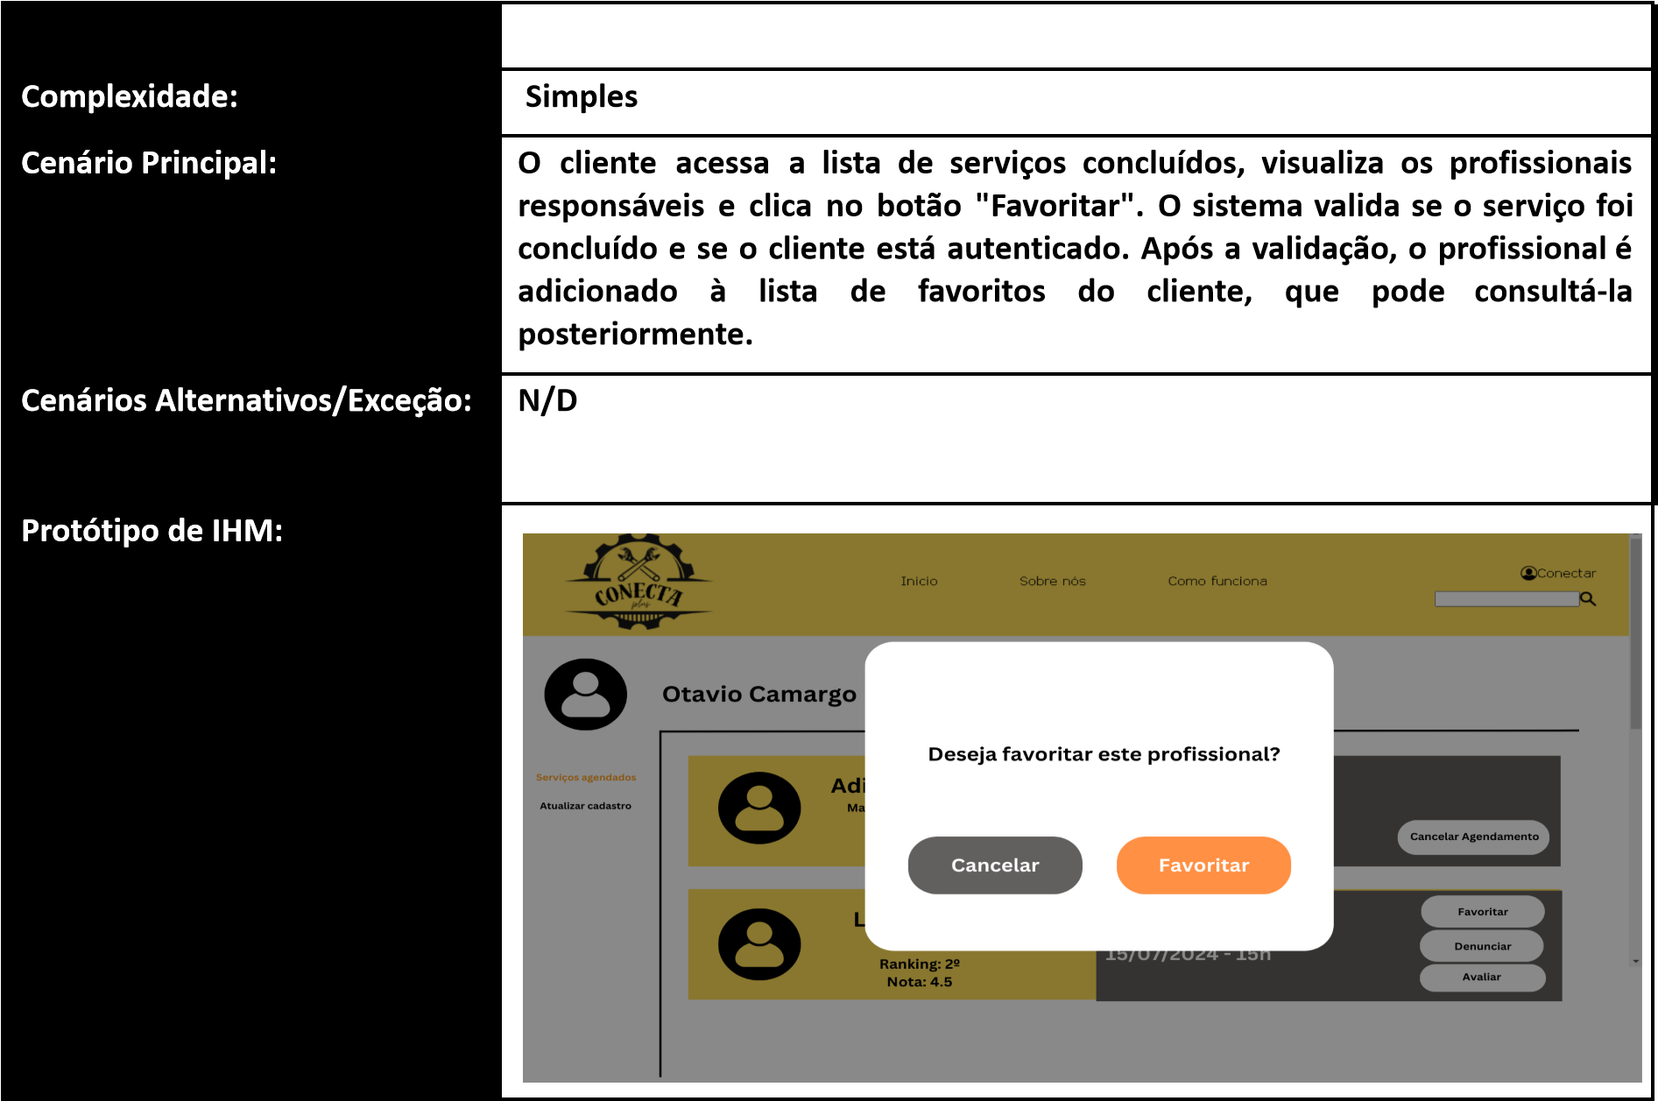

|  |  |  |  |  |  |  |  |
| --- | --- | --- | --- | --- | --- | --- | --- |
|  | | **Breve descrição do Caso de Uso:** | | **Este caso de uso permite ao profissional visualizar e gerenciar todos os serviços que cadastrou na plataforma. O sistema exibe uma lista organizada, onde ele pode excluir, cadastrar novos serviços, editar serviços existentes e gerenciar as imagens encaminhadas.** | | | |
| **Ator (s) Envolvido(s)** | | **Profissional** | | | |
| **Atributos Manipulados e seus Domínios de Dados:** | |  | | | |
|  | **Atributo:** | **Domínio:** | |
| Listar Serviços Cadastrados | BOOLEAN | |
|  | | |
| **Complexidade:** | | **Simples** | | | |
| **Cenário Principal:** | | **O profissional acessa a seção "Serviços Cadastrados". O sistema exibe a lista de serviços cadastrados. O profissional visualiza os serviços na lista. Fim do caso de uso.** | | | |
| **Cenários Alternativos/Exceção:** | | **Cenário Alternativo/Exceção #01: O profissional decide excluir um serviço na lista de serviços cadastrados e o sistema redireciona para a página Excluir serviço.**  **Cenário Alternativo/Exceção #02: O profissional decide cadastrar um novo serviço na lista de serviços cadastrados e o sistema redireciona para a página Cadastrar Serviço.** | | | |
|  | | **Cenário Alternativo/Exceção #03: O profissional decide editar um serviço na lista de serviços cadastrados e o sistema redireciona para a página Editar Serviço.**  **Cenário Alternativo/Exceção #04: O profissional decide gerenciar as imagens recebidas para um serviço específico e o sistema redireciona para a página Gerenciar imagens recebidas.** | | | |
| **Protótipo de IHM:** | |  | | | |
|  | |

* **UC09: Excluir Serviço**

|  |  |  |  |  |  |  |  |
| --- | --- | --- | --- | --- | --- | --- | --- |
|  | | **Breve descrição do Caso de Uso:** | **Um profissional pode parar de oferecer um serviço anteriormente aceito** | | | | |
| **Ator (s) Envolvido(s)** | **Profissional** | | | | |
| **Atributos Manipulados e seus Domínios de Dados:** |  | | | | |
|  | | **Atributo:** | **Domínio:** | |
| Excluir | BOOLEAN | |
| Confirmar | BOOLEAN | |
|  | | |
|  |  | | | | |
| **Complexidade:** | **Simples** | | | | |
| **Cenário Principal:** | **Após decisão do profissional, é então mostrada uma janela para confirmação, confirmado pelo profissional, exibe um feedback visual e aciona UC08** | | | | |
| **Cenários Alternativos/Exceção:** | **Cenário Alternativo/Exceção #01: Cancelamento do UC, retorno ao perfil do profissional** | | | | |
| **Protótipo de IHM:** | | |  | | |
|  | | |

* **UC10: Cadastrar Serviço 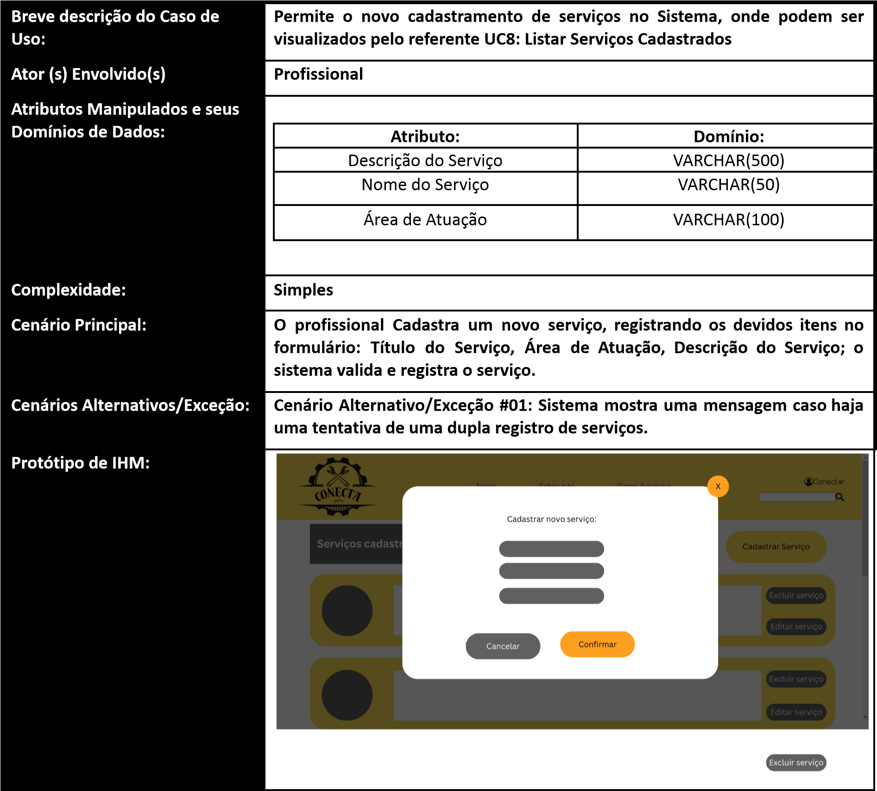● UC11: Editar Serviço**
* **UC12: Gerenciar imagens recebidas**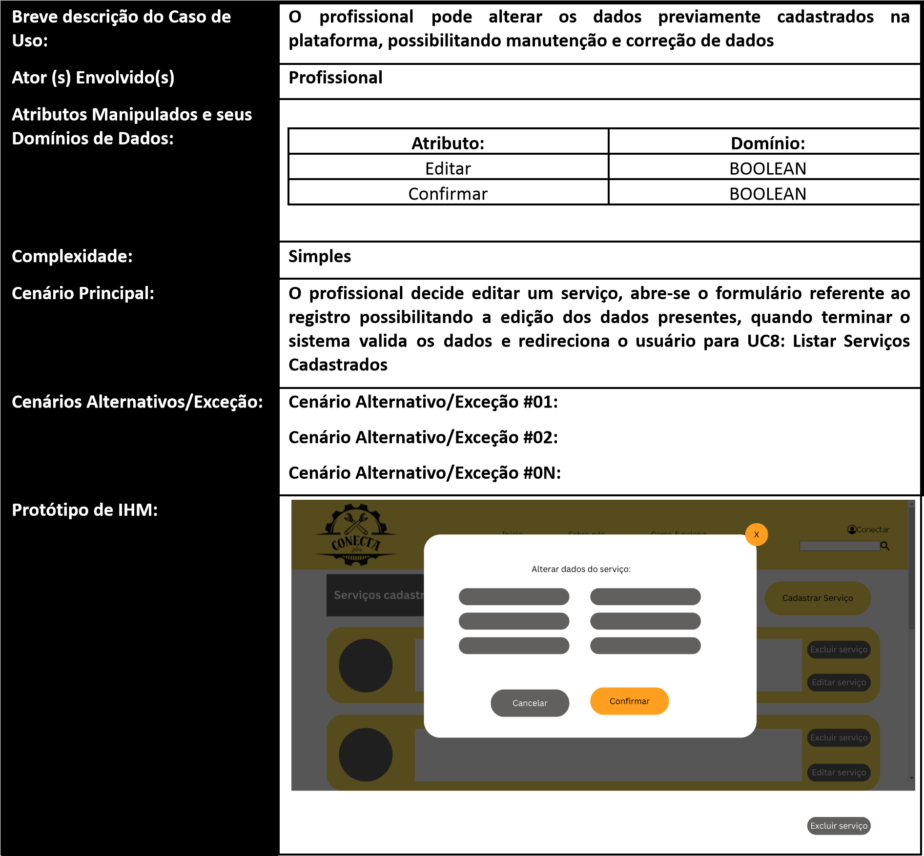

|  |  |  |  |  |  |  |  |
| --- | --- | --- | --- | --- | --- | --- | --- |
|  | | **Breve descrição do Caso de Uso:** | | **Permite ao profissional visualizar, arquivar ou excluir imagens de um serviço** | | | |
| **Ator (s) Envolvido(s)** | | **Profissional** | | | |
| **Atributos Manipulados e seus Domínios de Dados:** | |  | | | |
|  | **Atributo:** | **Domínio:** | |
| Excluir | BOOLEAN | |
| Confirmar | BOOLEAN | |
|  | | |
| **Complexidade:** | | **simples** | | | |
| **Cenário Principal:** | | **O profissional decide entrar no gerenciamento de imagens, o sistema abre a galeria** | | | |
| **Cenários Alternativos/Exceção:** | | **Cenário Alternativo/Exceção #01: O profissional decide excluir uma imagem, o sistema solicita uma confirmação para ação, com a confirmação do profissional, o sistema remove a imagem e atualiza a galeria de imagens**  **Cenário Alternativo/Exceção #02: O profissional decide arquivar uma imagem, o sistema pede uma confirmação para arquivar a imagem, com a confirmação do profissional, o sistema arquiva a imagem, removendo a listagem principal da galeria e mantém a imagem em uma seção de arquivos Cenário Alternativo/Exceção #0N:** | | | |
| **Protótipo de IHM:** | |  | | | |
|  | |

* **UC13: Gerenciar Perfil**

|  |  |  |  |  |
| --- | --- | --- | --- | --- |
|  | **Breve descrição do Caso de Uso:** | **O profissional e Cliente devem conseguir trocar suas senhas** | | |
| **Ator (s) Envolvido(s)** | **Profissional, Cliente** | | |
| **Atributos Manipulados e seus Domínios de Dados:** |  | | |
|  | **Atributo:** | **Domínio:** |
| Alterar Senha | BOOLEAN |
| Confirmar | BOOLEAN |
| Salvar | BOOLEAN |
| Editar Informações | BOOLEAN |
|  | |
| **Complexidade:** | **Simples** | | |
| **Cenário Principal:** | **Cliente ou Profissional entram em Meu Perfil, o sistema exibe então os dados cadastrais da conta referente** | | |
| **Cenários Alternativos/Exceção:** | **Cenário Alternativo/Exceção #01: O usuário seleciona Alterar Senha, onde será redirecionado para tela de Alteração de Senha, o sistema aciona o UC14: Cadastrar Nova Senha Cenário Alternativo/Exceção #02:**  **Cenário Alternativo/Exceção #0N:** | | |

|  |  |
| --- | --- |
| **Protótipo de IHM:** |  |
|  |

* **UC14: Cadastrar Nova Senha**

|  |  |  |  |  |  |  |  |
| --- | --- | --- | --- | --- | --- | --- | --- |
|  | | **Breve descrição do Caso de Uso:** | | **Permite a redefinição da senha da conta, vindo do caso UC13: Gerenciar**  **Perfil** | | | |
| **Ator (s) Envolvido(s)** | | **Profissional, Cliente** | | | |
| **Atributos Manipulados e seus Domínios de Dados:** | |  | | | |
|  | **Atributo:** | **Domínio:** | |
| Confirmar | BOOLEAN | |
| Cancelar | BOOLEAN | |
| Senha Atual | VARCHAR(50) | |
| Nova senha | VARCHAR(50) | |
| Confirmar senha | VARCHAR(50) | |
| Alterar senha | BOOLEAN | |
|  | | |
| **Complexidade:** | | **Simples** | | | |
| **Cenário Principal:** | | **A partir dos processos de UC13: Gerenciar Perfil, o usuário digita sua senha, a nova senha, e depois confirma a mudança, o sistema faz a alteração da senha** | | | |
| **Cenários Alternativos/Exceção:** | | **Cenário Alternativo/Exceção #01: Caso o usuário use de uma formatação incorreta ou não aceita na senha, o sistema exibe uma tela indicando a má formatação da senha, e retorna para que o usuário mude o formato** | | | |
| **Protótipo de IHM:** | |  | | | |
|  | |

* **UC15: Recuperar Senha**

|  |  |  |  |  |  |  |
| --- | --- | --- | --- | --- | --- | --- |
|  | | **Breve descrição do Caso de Uso:** | **Usuário fornece o e-mail supostamente cadastrado anteriormente. O sistema compara o e-mail fornecido com o registrado no banco de dados e, após a validação, envia um e-mail de recuperação ao e-mail digitado pelo usuário. O usuário é então redirecionado a página em que definirá a nova senha.** | | | |
| **Ator (s) Envolvido(s)** | **Cliente, Profissional** | | | |
| **Atributos Manipulados e seus Domínios de Dados:** |  | | | |
|  | **Atributo:** | **Domínio:** | |
| Email | VARCHAR(50) | |
| Recuperar senha | BOOLEAN | |
| Enviar | BOOLEAN | |
| Nova Senha | VARCHAR(50) | |
| Confirmar senha | VARCHAR(50) | |
| Alterar | BOOLEAN | |
|  | | |
| **Complexidade:** | **Simples** | | | |
| **Cenário Principal:** | **Fornecer formulário de autenticação para tentativa de recuperação de senha. Nele deve ser solicitado o email registrado, e haver um botão “Enviar” funcional. O sistema deve consultar no banco de dados a validade do e-mail: na validade, enviar e-mail de recuperação. No caso de não ser válido, exibir mensagem: “Email inválido”.** | | | |
| **Cenários Alternativos/Exceção:** | **Cenário Alternativo/Exceção #01: Usuário não preencheu o campo do e-mail de recuperação.**  **Cenário Alternativo/Exceção #02: E-mail não corresponde a um email cadastrado.** | | | |
| **Protótipo de IHM:** | |  | | |
|  | |

* **UC16: Login**

|  |  |  |  |  |  |  |
| --- | --- | --- | --- | --- | --- | --- |
|  | | **Breve descrição do Caso de Uso:** | **Usuário fornece as credenciais necessárias para entrar em sua conta.** | | | |
| **Ator (s) Envolvido(s)** | **Visitante, Administrador** | | | |
| **Atributos Manipulados e seus Domínios de Dados:** |  | | | |
|  | **Atributo:** | **Domínio:** | |
| Login | BOOLEAN | |
| Email | VARCHAR(50) | |
| Senha | VARCHAR(50) | |
|  | | |
| **Complexidade:** | **Médio** | | | |
| **Cenário Principal:** | **O usuário clica no botão “Entrar” na página inicial e o sistema exibe a tela para inserir o email. Ao inserir o email, o sistema deve verificar se o email é válido (está cadastrado no sistema). Caso esteja, o sistema exibe o campo “Senha” para o usuário preencher** | | | |
| **Cenários Alternativos/Exceção:** | **Cenário Alternativo/Exceção #01: Usuário insere a senha incorreta e uma mensagem “Senha incorreta” é exibida na tela. Podendo o usuário após isso, tentar preencher a senha novamente.**  **Cenário Alternativo/Exceção #02: O sistema não reconhece o email (não está cadastrado) e redireciona o usuário para a tela na qual ele poderá escolher se cadastrar Cliente ou Profissional.**  **Cenário Alternativo/Exceção #03: Usuário está cadastrado mas digita a senha errada e decide por recuperar sua senha.**  **Cenário Alternativo/Exceção #04: Usuário está cadastrado mas o email não foi confirmado ainda, impossibilitando o login.** | | | |
| **Protótipo de IHM:** | |  | | |
|  | |

* **UC17: Fazer Cadastro Cliente**

|  |  |  |  |  |  |  |  |
| --- | --- | --- | --- | --- | --- | --- | --- |
|  | | **Breve descrição do Caso de Uso:** | | **Permite que o usuário realize o cadastro como Cliente.** | | | |
| **Ator (s) Envolvido(s)** | | **Visitante, Administrador** | | | |
| **Atributos Manipulados e seus Domínios de Dados:** | |  | | | |
|  | **Atributo:** | **Domínio:** | |
| Nome completo | VARCHAR(100) | |
| Data de nascimento | DATE | |
| Sexo | SEXO | |
| Celular | VARCHAR(15) | |
| Estado | VARCHAR(100) | |
| Cidade | VARCHAR(100) | |
| Endereço | VARCHAR(100) | |
| CPF | VARCHAR(11) | |
| Email | VARCHAR(255) | |
| Senha | VARCHAR(30) | |
| Confirmar senha | VARCHAR(30) | |
| Cadastrar-me | BOOLEAN | |
|  | | |
| **Complexidade:** | | **Simples** | | | |
| **Cenário Principal:** | | **Usuário preenche todos os campos obrigatórios corretamente, o sistema verifica que o usuário ainda não está cadastrado no sistema e salva os dados no banco.** | | | |
| **Cenários Alternativos/Exceção:** | | **Cenário Alternativo/Exceção #01: Usuário deixa de preencher pelo menos um dos campos obrigatórios e clica em “Cadastrar”. O sistema reconhece o(s) erro(s), alertando o usuário com uma mensagem, indicando quais campos restam a ser preenchidos.**  **Cenário Alternativo/Exceção #02: Usuário preenche pelo menos um dos campos em um formato incorreto (letras no CPF por exemplo) e clica** | | | |
|  | | **“Cadastrar”. O sistema reconhece o(s) erro(s), alertando o usuário com uma mensagem, indicando quais campos restam a ser preenchidos no formato correto.**  **Cenário Alternativo/Exceção #03: Campos “Senha” e “Confirmar senha” possuem dados preenchidos diferentes. o Sistema alerta o usuário a preencher os campos corretamente.** | | | |
| **Protótipo de IHM:** | |  | | | |
|  | |

* **UC18: Fazer Cadastro Profissional**

**B**

**r**

**e**

**v**

**e**

**d**

**e**

**s**

**c**

**r**

**i**

**ç**

**ã**

**o**

**d**

**o**

**C**

**a**

**s**

**o**

**d**

**e**

**U**

**s**

**o**

**:**

**P**

**e**

**r**

**m**

**i**

**t**

**e**

**q**

**u**

**e**

**o**

**u**

**s**

**u**

**á**

**r**

**i**

**o**

**r**

**e**

**a**

**l**

**i**

**z**

**e**

**o**

**c**

**a**

**d**

**a**

**s**

**t**

**r**

**o**

**c**

**o**

**m**

**o**

**P**

**r**

**o**

**f**

**i**

**s**

**s**

**i**

**o**

**n**

**a**

**l**

**.**

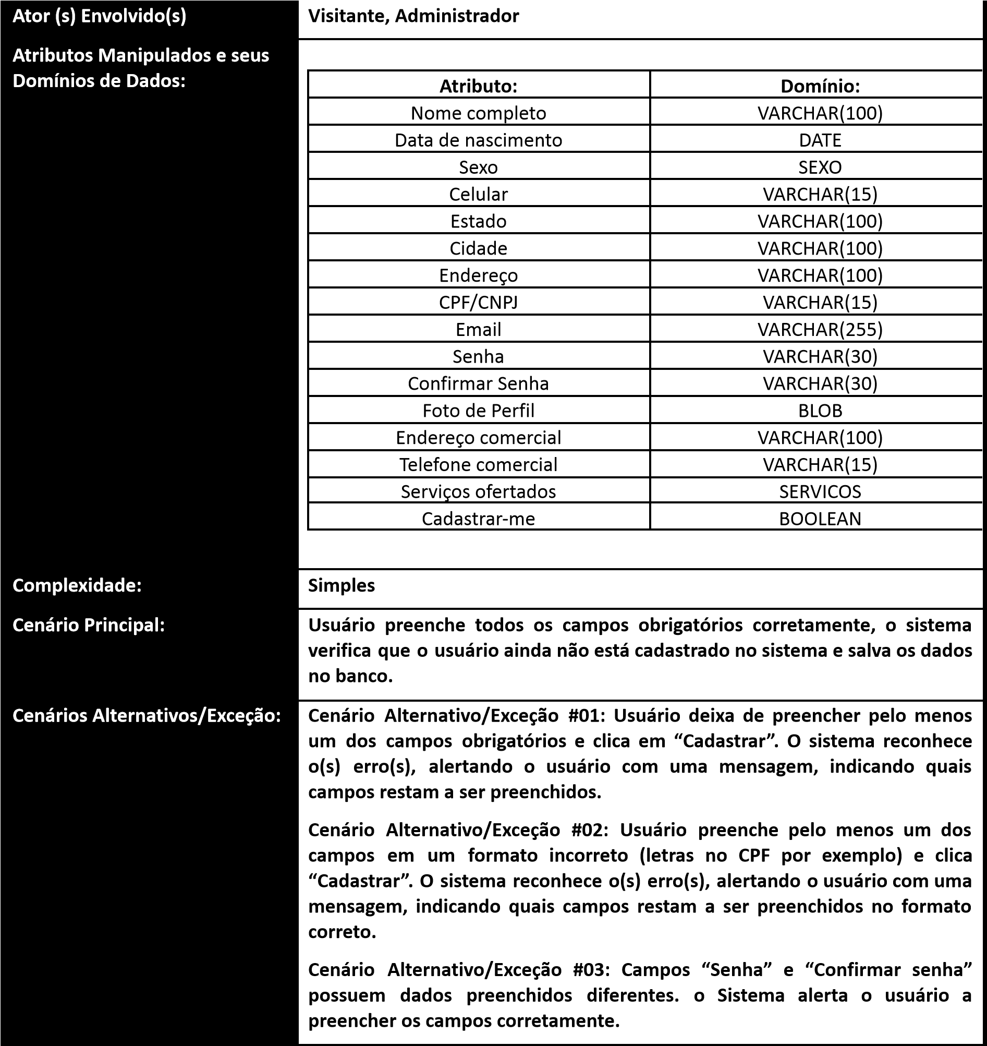

|  |  |
| --- | --- |
| **Protótipo de IHM:** |  |
|  |

* **UC19: Gerar Ranking de Profissionais**

**Breve descrição do Caso de** Funcionalidade que permite um ranking entre os Profissionais, através das

**Uso:** avaliações prestadas pelos Clientes após o serviço, possibilitando aos Clientes

verem os Profissionais mais bem avaliados da plataforma.

**Ator (s) Envolvido(s) Visitante, Cliente, Profissional, Administrador**

**Atributos Manipulados e seus** —---------------------**Domínios de Dados:**

**Complexidade: Simples**

**Cenário Principal: Cliente acessa a página de ranking dos profissionais. A página lista os profissionais mais bem classificados por Cliente e por melhores avaliações.**

**Cenários Alternativos/Exceção: Cenário Alternativo/Exceção #01:Profissional não possui ranking ainda.**

**C**

**e**

**n**

**á**

**r**

**i**

**o**

**A**

**l**

**t**

**e**

**r**

**n**

**a**

**t**

**i**

**v**

**o**

**/**

**E**

**x**

**c**

**e**

**ç**

**ã**

**o**

**#**

**0**

**2**

**:**

**P**

**r**

**o**

**f**

**i**

**s**

**s**

**i**

**o**

**n**

**a**

**l**

**p**

**o**

**s**

**s**

**u**

**í**

**a**

**r**

**a**

**n**

**k**

**i**

**n**

**g**

**m**

**a**

**s**

**s**

**o**

**f**

**r**

**e**

**u**

**a**

**l**

**g**

**u**

**m**

**a**

**p**

**u**

**n**

**i**

**ç**

**ã**

**o**

**(**

**s**

**u**

**s**

**p**

**e**

**n**

**s**

**ã**

**o**

**/**

**b**

**a**

**n**

**i**

**m**

**e**

**n**

**t**

**o**

**)**

**.**

**R**

**e**

**m**

**o**

**v**

**e**

**r**

**u**

**s**

**u**

**á**

**r**

**i**

**o**

**d**

**o**

**s**

**r**

**a**

**n**

**k**

**i**

**n**

**g**

**s**

**e**

**p**

**e**

**r**

**d**

**a**

**d**

**e**

**p**

**o**

**n**

**t**

**o**

**s**

**r**

**a**

**n**

**k**

**i**

**n**

**g**

**d**

**e**

**p**

**e**

**n**

**d**

**e**

**n**

**d**

**o**

**d**

**a**

**s**

**e**

**v**

**e**

**r**

**i**

**d**

**a**

**d**

**e**

**d**

**a**

**o**

**f**

**e**

**n**

**s**

**a**

**.**

**P**

**r**

**o**

**t**

**ó**

**t**

**i**

**p**

**o**

**d**

**e**

**I**

**H**

**M**

**:**

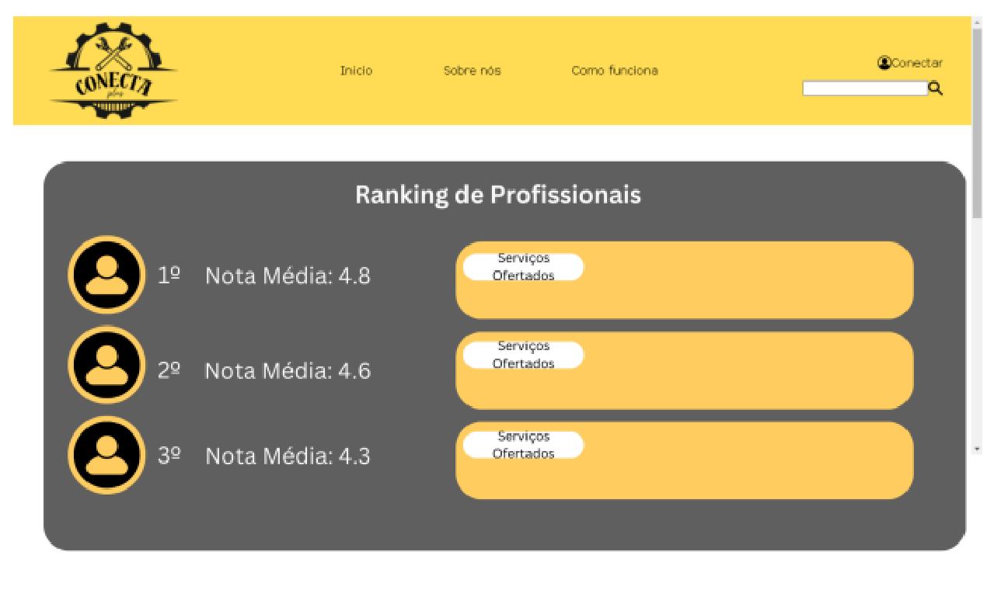

* **UC20: Lista de Serviços Denunciados**

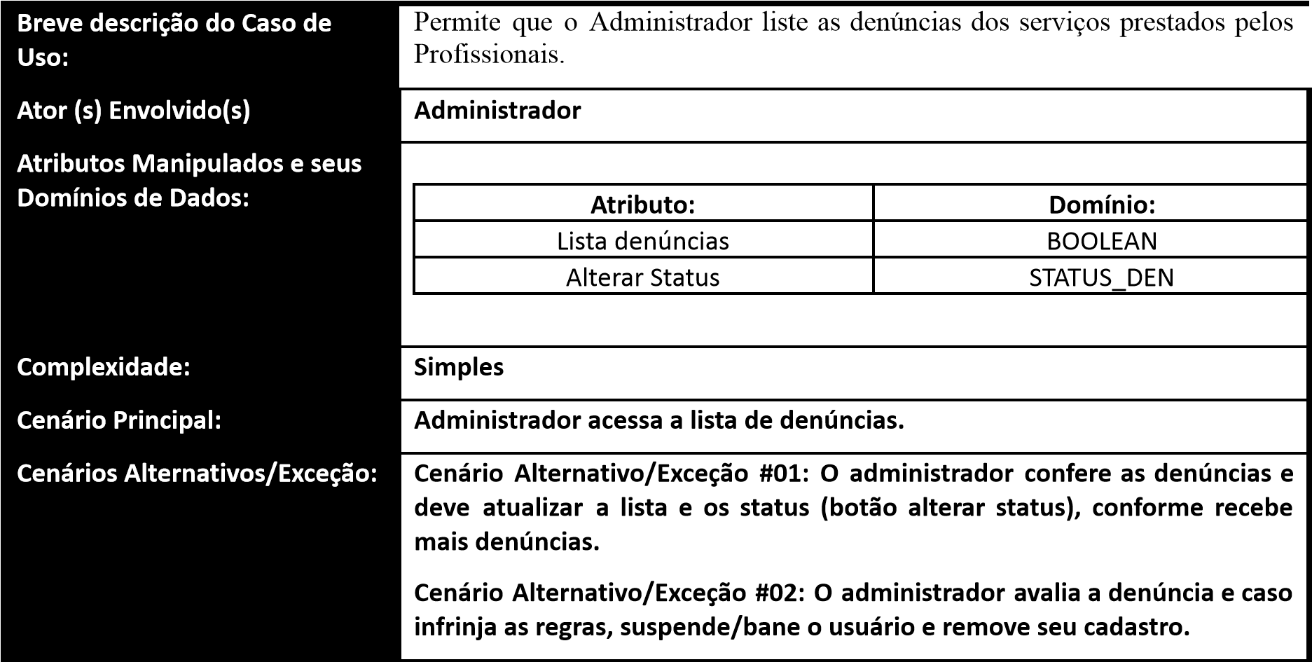

|  |  |
| --- | --- |
| **Protótipo de IHM:** |  |
|  |

* **UC21: Alterar Status Denúncia**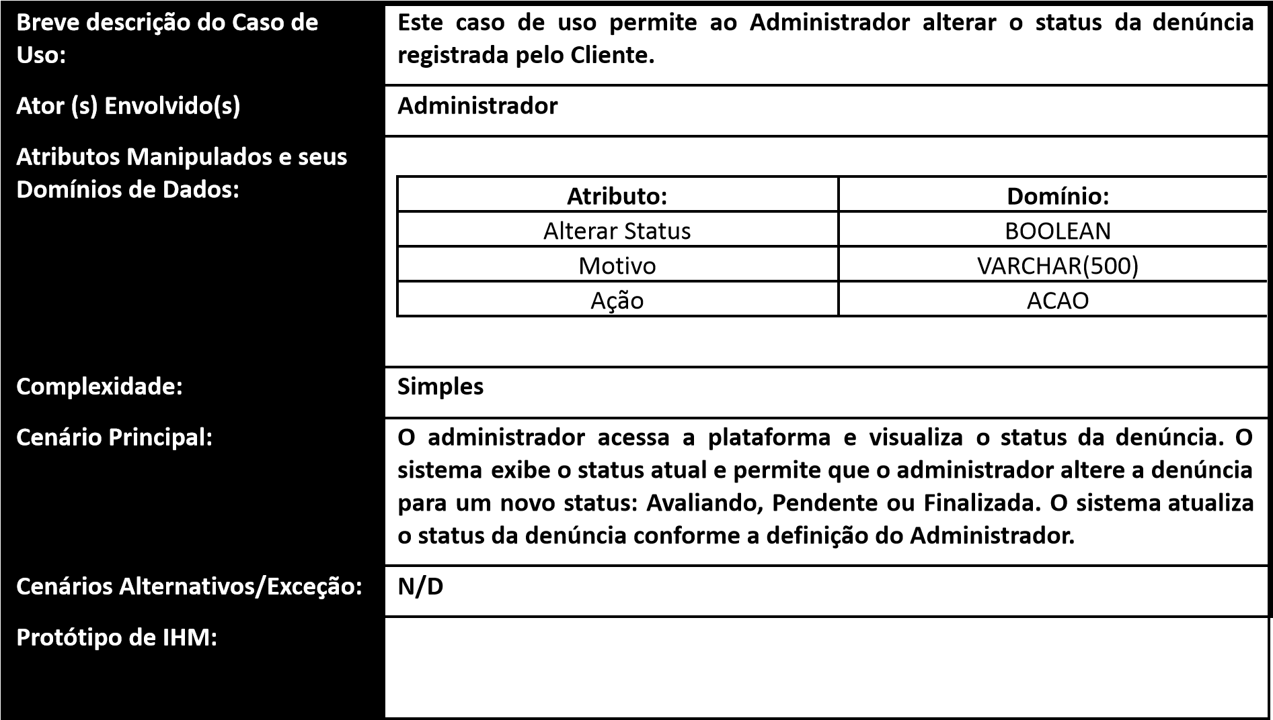

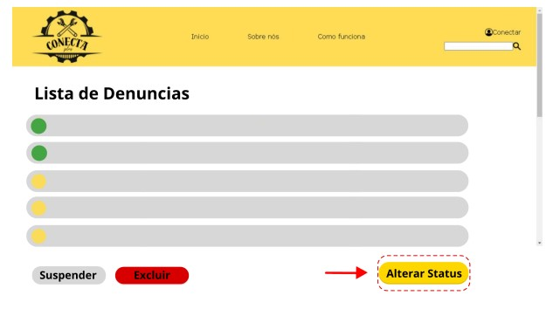

* **UC22: Suspender Usuários**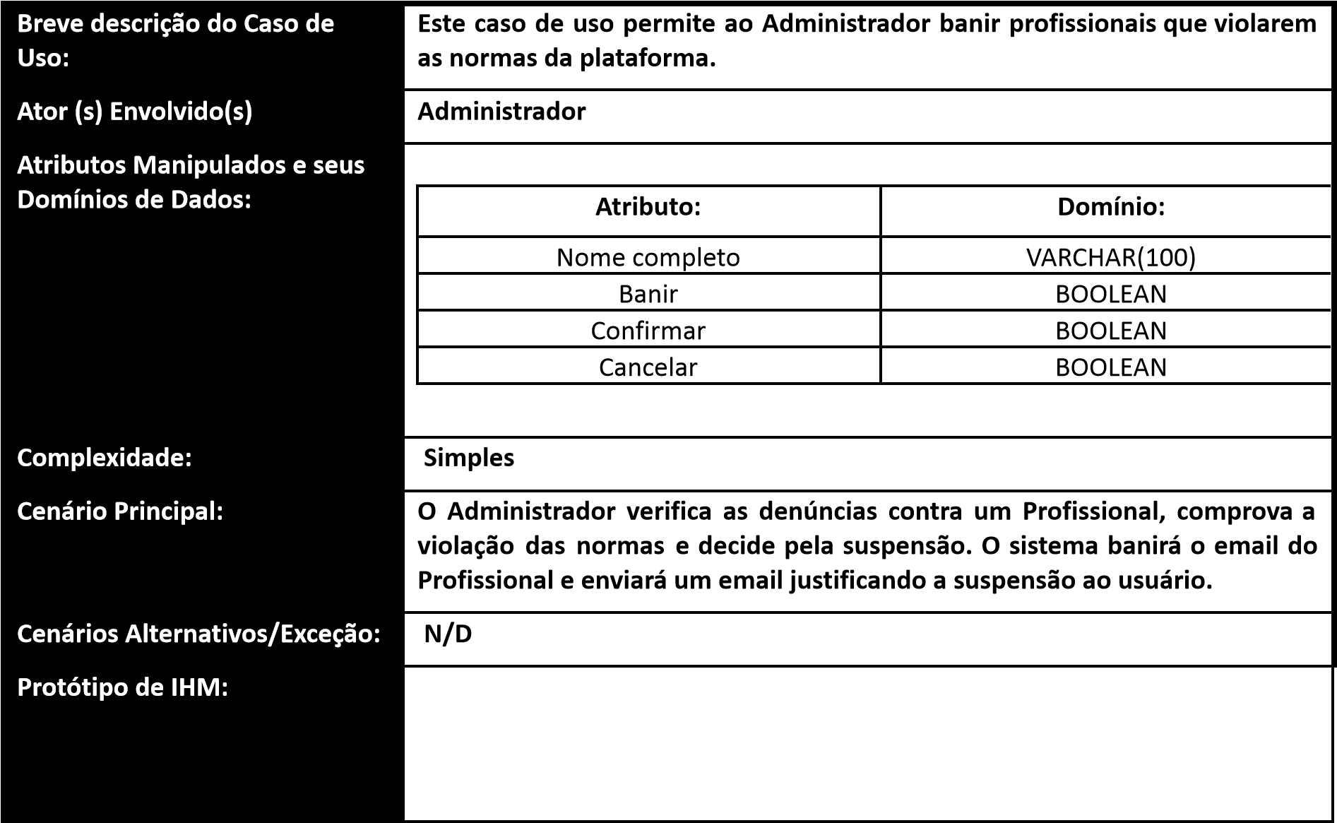
* **UC23: Agenda Profissional 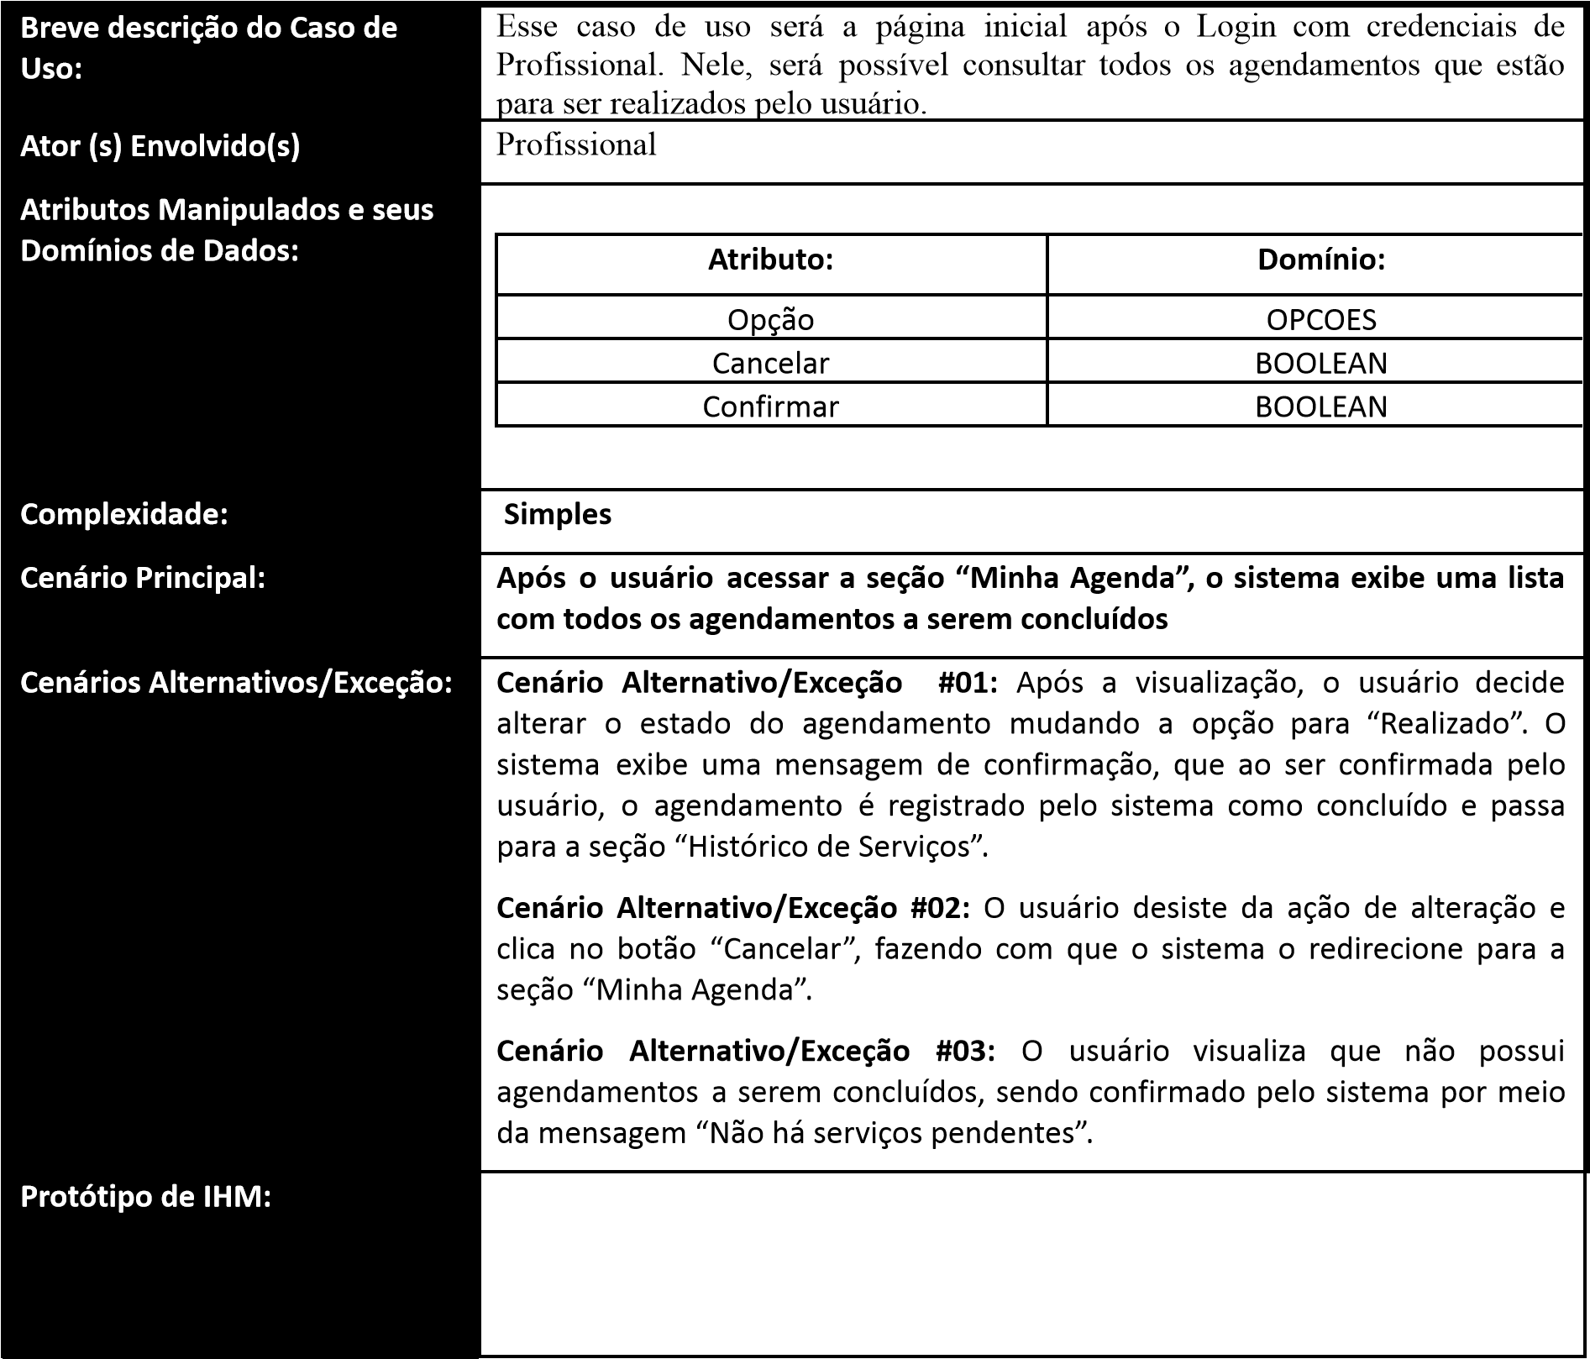● UC24: Histórico de Agendamentos Profissional**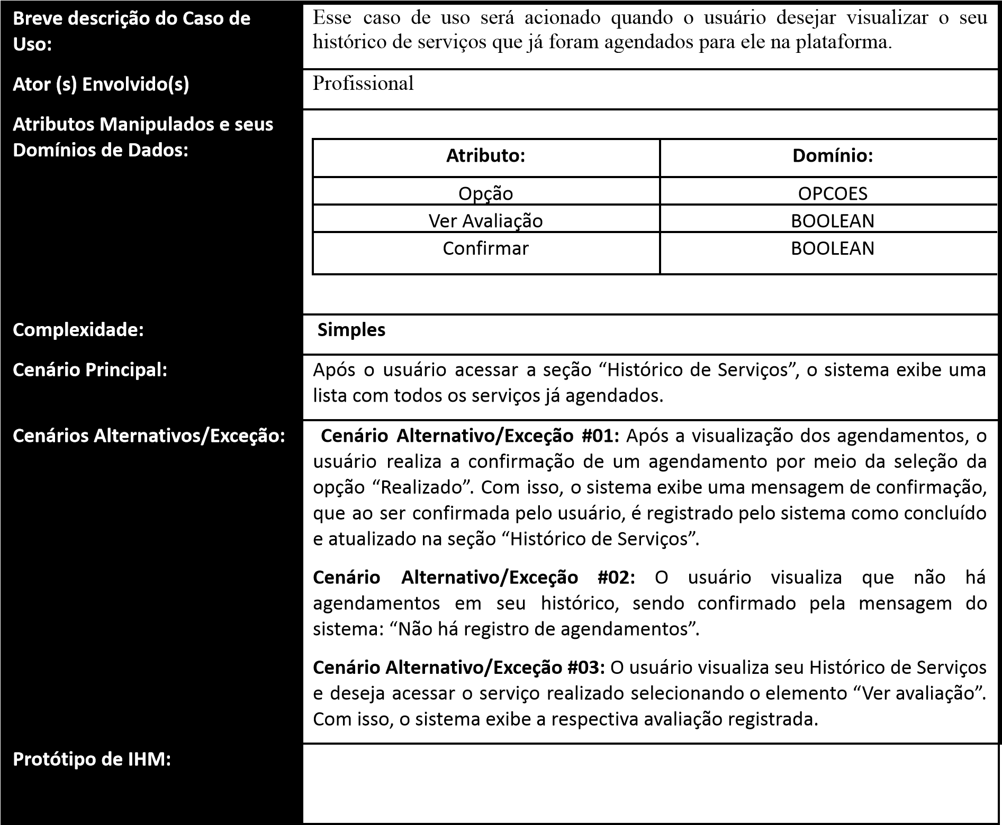

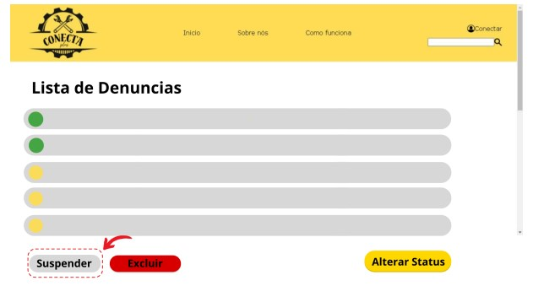

* **UC25: Visitar Perfil**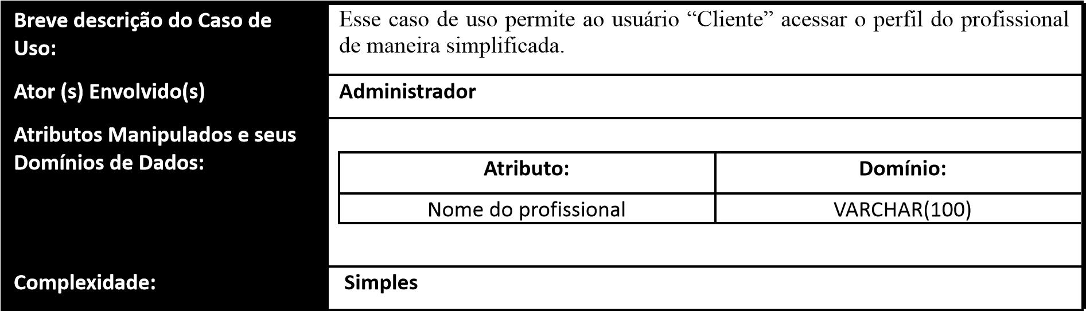

1. **Estimativa de Esforços por Pontos de Caso de Uso**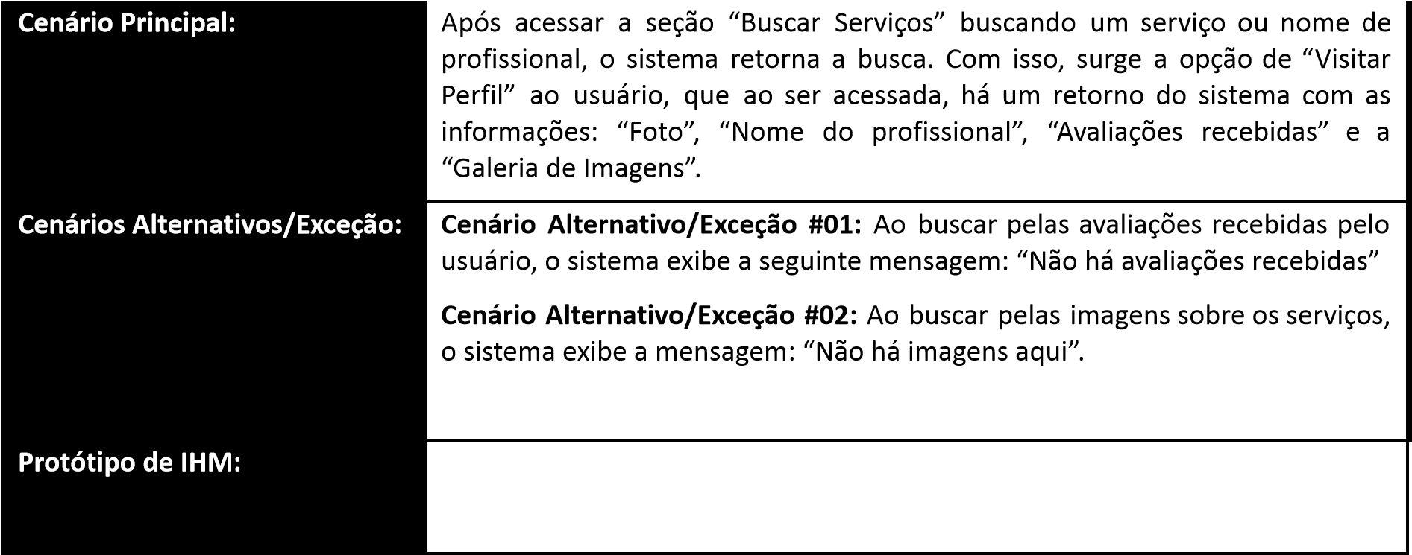
   1. **Fatores Técnicos**

|  |  |  |  |
| --- | --- | --- | --- |
| **Fatores Técnicos** | **Peso** | **Relevância** | **Resultado** |
| **Sistema Distribuído** | 2 | 4 | 8 |
| **Desempenho da Aplicação** | 1 | 1 | 1 |
| **Eficiência do Usuário Final** | 1 | 1 | 1 |
| **Complexidade de Processamento Interno** | 1 | 1 | 1 |
| **Reusabilidade de Código** | 1 | 3 | 3 |
| **Facilidade de Instalação** | 0.5 | 0 | 0 |
| **Usabilidade (Facilidade de utilização)** | 0.5 | 1 | 0.5 |
| **Portabilidade** | 2 | 0 | 0 |
| **Facilidade de Manutenção** | 1 | 0 | 0 |
| **Concorrências** | 1 | 3 | 3 |
| **Características de Segurança** | 1 | 1 | 1 |
| **Acesso Direto a Dispositivos de Terceiros** | 1 | 0 | 0 |
| **Requer Treinamento Especial aos Usuários** | 1 | 0 | 0 |
|  |  | Tfactor | 0.785 |

* 1. **Fatores Ambientais**

|  |  |  |  |
| --- | --- | --- | --- |
| **Fatores Ambientais** | **Peso** | **Relevância** | **Resultado** |
| **Familiaridade com o Processo Iterativo Unificado** | 1.5 | 1 | 1.5 |
| **Experiência na Aplicação** | 0.5 | 2 | 1 |

|  |  |  |  |
| --- | --- | --- | --- |
| **Experiência em Orientação a Objetos** | 1 | 1 | 1 |
| **Capacidade de Liderança em Análise** | 0.5 | 2 | 1 |
| **Motivação** | 1 | 3 | 1 |
| **Estabilidade de Requisitos** | 2 | 3 | 6 |
| **Consultores *Part-Time*** | -1 | 4 | -4 |
| **Linguagem de Programação na Linguagem** | -1 | 3 | -3 |
|  |  | **Efactor** | 1.205 |

* 1. **Estimativa de Esforços**

Abaixo, encontram-se definidas as métricas para a estimativa de esforços do módulo em questão:

|  |  |  |
| --- | --- | --- |
| **Valor da Hora do Projeto:** | 50 | |
| **Quantidade de Horas Prevista no Módulo:** | 5756,72 | |
| **Quantidade de Atores:** | | |
| **Simples** | **Médio** | **Complexo** |
| 0 | 0 | 4 |
| **Quantidade de Casos de Uso:** | | |
| **Simples** | **Médio** | **Complexo** |
| 17 | 5 | 0 |
| **Valor Total do Módulo:** | **R$287.836** | |